Iain Frost

Marie-Noelle Dussault

Loup Olivier Gaven-Forest

Techniques de l'informatique

Groupe 4218

Drug-Addict

Travail présenté à

M Jonathan Mercier

Département de techniques de l'informatique

Pour le cours

*Programmation en Environnement Graphique*

Cégep de Sherbrooke

05 mars 2018

Table des matières

Diagramme de base de données 3

Diagramme de classe 4

Écran principal 5

Formulaire ajouter Patient 6

Formulaire Modification Patient 7

Formulaire Supprimer Patient 8

Rapport d’analyse 9

# Diagramme de base de données

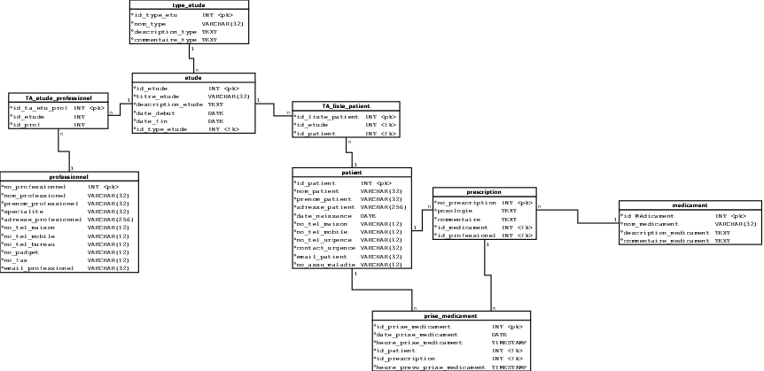

# Diagramme de classe

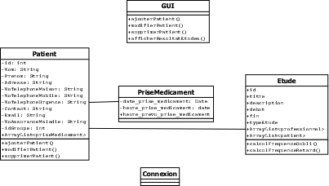

# Écran principal

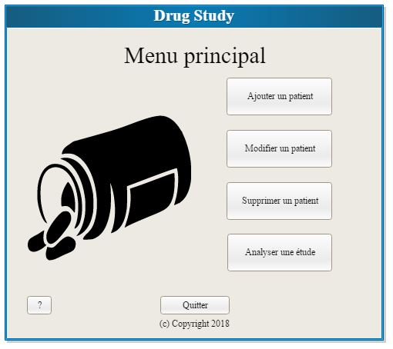

# Formulaire ajouter Patient

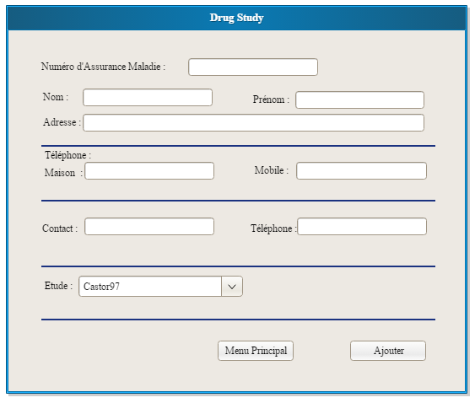

# Formulaire Modification Patient

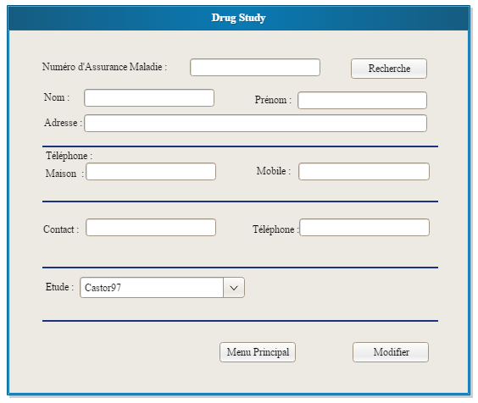

# Formulaire Supprimer Patient

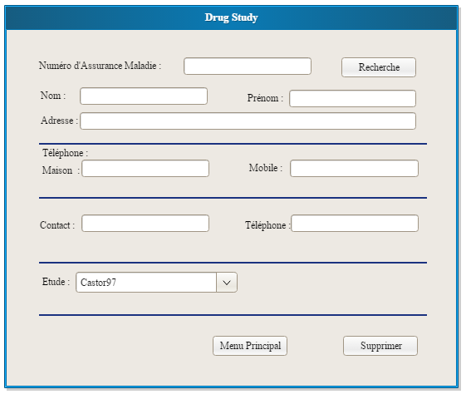

# Rapport d’analyse

